教材例
■題材「たんごを つくろう」（小学部２段階）

■指導目標
・知っているものの名称を平仮名の文字カードを並べて作ることができる。

■指導計画
①興味関心のあるものや身近なものの絵カードを見て、その名称を表す単語カードを選ぶ。
②文字カードを並べて、絵カードが示すものの名称（単語）を作る。［見本あり］（本指導例）
③文字カードを並べて、絵カードが示すものの名称（単語）を作る。［見本なし］
■授業内容
・文字カードを並べて、絵カードで示したものの名称（単語）を作る。［見本あり］

■ねらい（目標）
・単語は文字が集まってできていることを理解する。
・文字と音を一致させることができる。

■指導例
①教材を提示し、平仮名の文字カードを並べて絵カードが示すものの名称（単語）を作る学習をすることを伝える。 ※教師が実際に教材を操作してやり方を説明する。
②「これは何かな？」「いるか」「いるかだね」など、子どもと会話をしながら、絵カードが示すものの名称を
確認する。
③文字カードを並べて、絵カードが示すものの名称を作る。
④子どもが文字カードを裏返し、正解を確認する。（正解の場合、絵カードと同じ絵ができあがる。）
⑤文字を指しながら、音声で確認する。
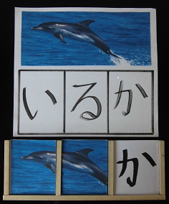
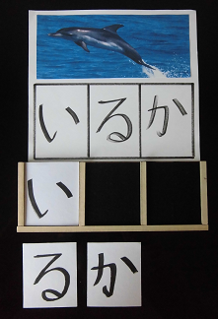

■指導のポイント
・文字カードを置く枠を設けることで、何文字の単語を構成するのかが分かるとともに、音節ごとの文字と音の一致を意識しやすくなります。
・ここでは、見本の文字を示していますが、見本ありで単語を構成できるようになれば、見本なしで学習します。単語を構成する文字数を増やしたり、提示する文字カードの数を増やしたり、また濁音や半濁音を含む単語を課題としたりするなど、子どもの実態に応じた学習活動を設定することが可能です。

